**实验四 傅里叶变换及频率域图像增强**

**一、实验目的**

**掌握 “频率域图像增强”课的内容, 掌握图像的傅里叶变换，掌握频率域滤波的基本步骤及低通、高通滤波器。**

**二、实验要求**

|  |  |
| --- | --- |
| 提交内容 | 详细要求 |
| 文档 | 对实验原理进行简单的说明，对实验结果进行分析。 |
| 程序源代码 | 相关程序的全部源代码，要求能够正常编译和运行。 |
| 程序说明 | 详细说明如何编译源代码、如何运行演示程序。 |

1. 查阅有关资料(4.2节，P80), 计算并可视化一副灰度图像的二维DFT。
2. 参考理论课中二维傅里叶变换中的内容，编写MATLAB的程序，计算并可视化两维函数sin(x)，sin(100x+50y)和sin(20x)+sin(10y)的灰度图像及二维DFT。

提示：sin(x)的灰度图像可由如下方法生成：

x = [0:0.01:2*pi]; fx = sin(x); I = repmat(fx,length(x),1);

sin(100x+50y) 的灰度图像可由如下方法生成：

x = [0:0.01:2*pi]; y = [0:0.01:2*pi];

Ax = repmat(x,length(x),1); Ay = repmat(y,length(x),1)';

I = sin(100*Ax + 50*Ay);

1. 查阅有关资料(4.4节，P89)，从空间滤波器获得频率滤波器，编写程序复现例4.2。
2. 查阅有关资料(4.5节，P72)，编写低通滤波函数lpfilter，对灰度图片进行理想、巴特沃斯、高斯低通滤波处理, 输出原图、滤波器、原图频谱以及处理后的图片。
3. 查阅有关资料(4.6.1节，P99)，编写高通滤波函数hpfilter，对灰度图片进行理想、巴特沃斯、高斯高通滤波处理, 输出原图、滤波器、原图频谱以及处理后的图片。
4. 查阅有关资料(4.6.2节，P101)，对灰度图片进行高频强调滤波, 输出滤波后的图片。再对高频强调滤波的结果进行直方图均衡化，输出均衡化后的图片。分析只“滤波”的结果与“即滤波又均衡化”的结果的差异。

**三、实验内容**

1、读入灰度图像

Fig0424(a)(rectangle)

对其进行傅里叶变换并获得傅里叶频谱

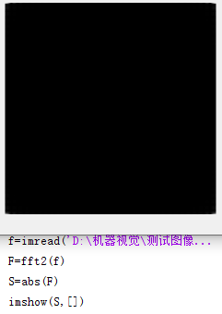

将变换原点移动到频率矩形中心，并通过对数变换改善其观感

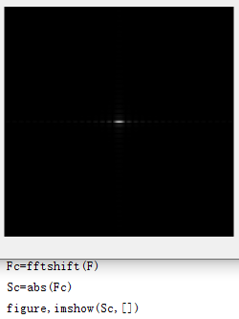 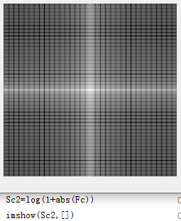

即得到了原灰度图像的可视化二维DFT

1. 构建并显示sin(x)的灰度图像，按照1中步骤获取其可视化二维DFT

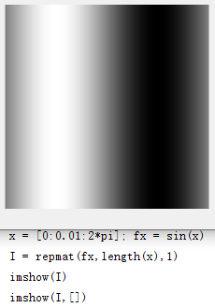 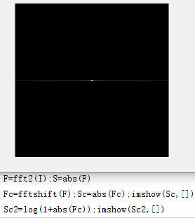

sin(100x+50y)同理

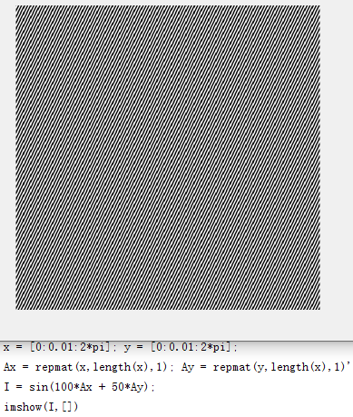 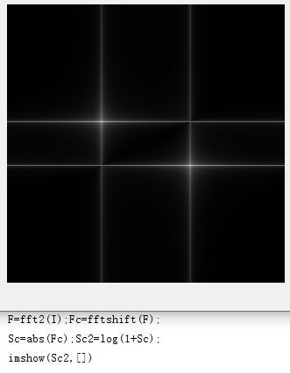

sin(20x)+sin(10y)同理

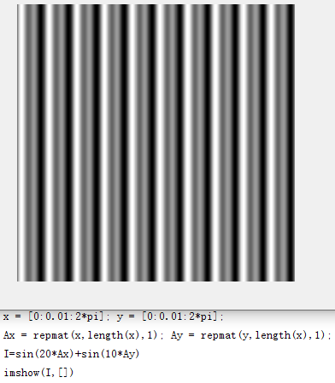 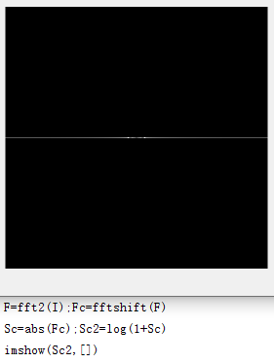

1. 输入一幅图片并获取其傅里叶频谱

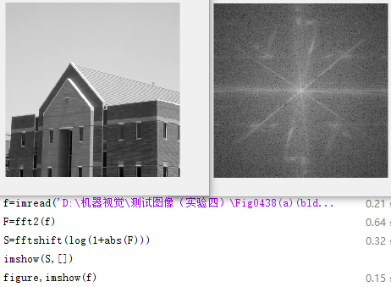

构建空间滤波器及对应的频域滤波器

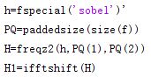

用两种滤波器对图像分别滤波并取绝对值

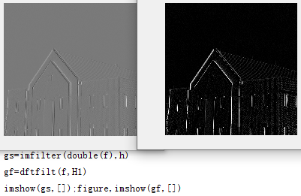

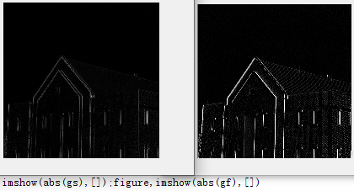

创建阈值二值图像以清晰化边缘

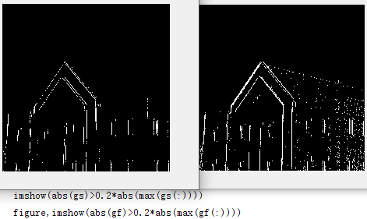

1. 三种低通滤波器的滤波程序及原图、滤波器、原图频谱图、滤波效果图

理想低通滤波器

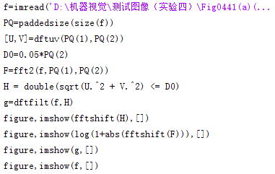 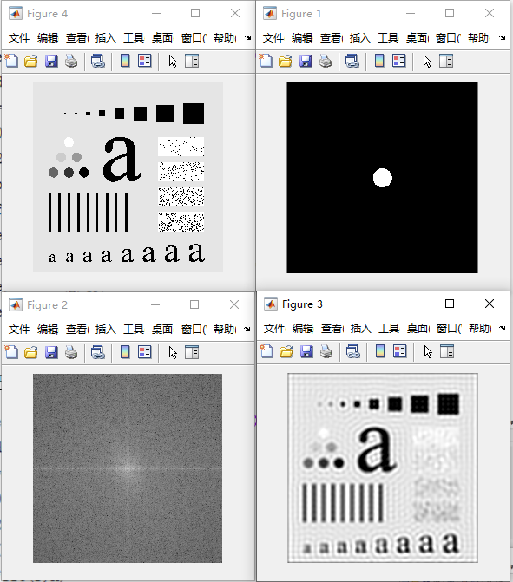

一阶巴特沃兹低通滤波器

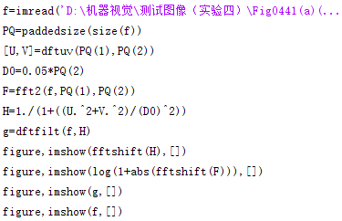 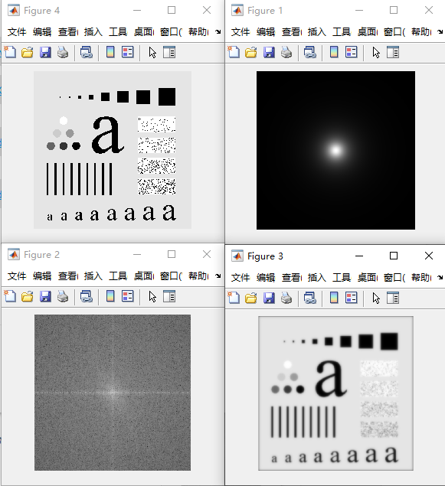

高斯低通滤波器

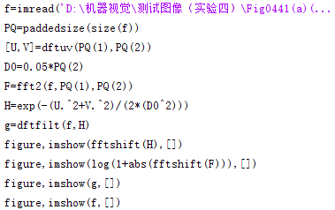 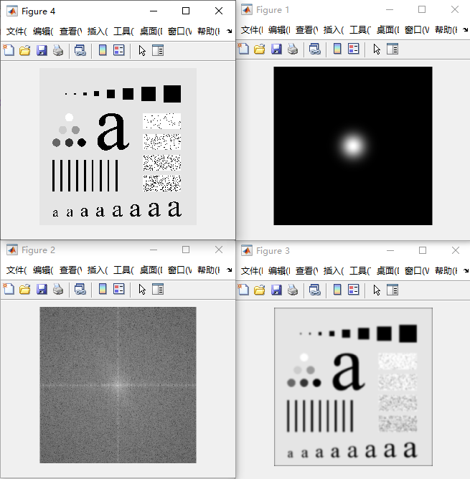

1. 三种高通滤波器的滤波程序及原图、滤波器、原图频谱图、滤波效果图

理想高通滤波器

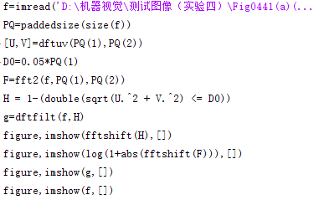 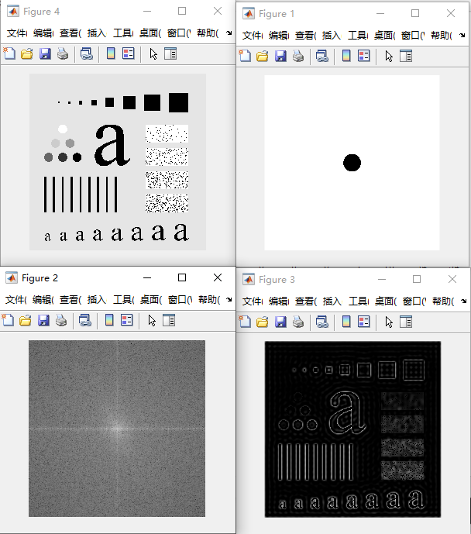

一阶巴特沃兹高通滤波器

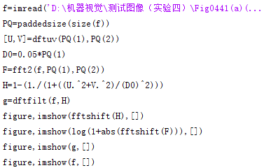 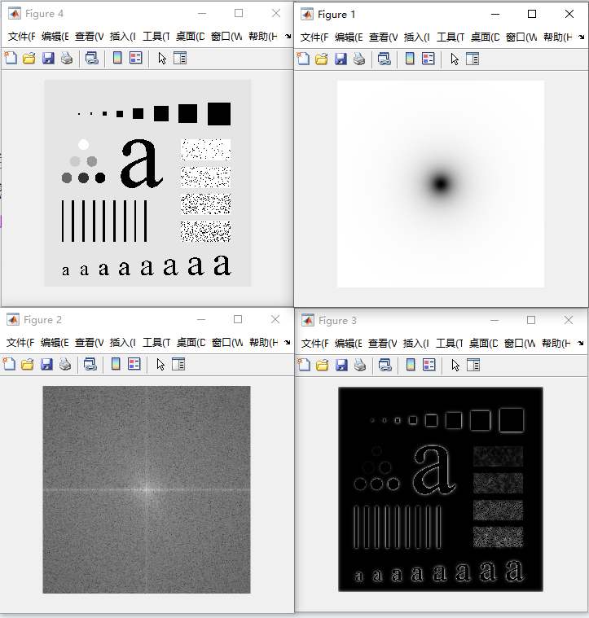

高斯高通滤波器

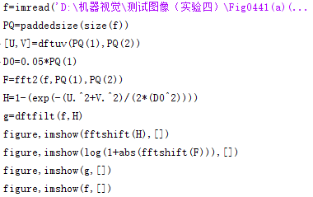 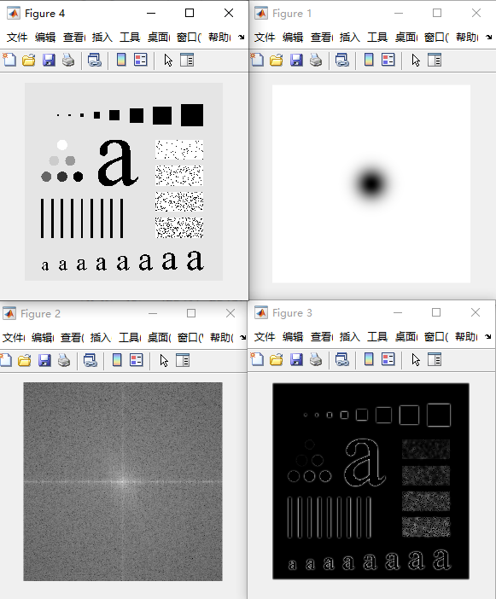

1. 输入一幅灰度图像，对其进行高频强调滤波（左），再对其进行直方图均衡化（右）

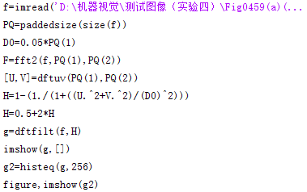 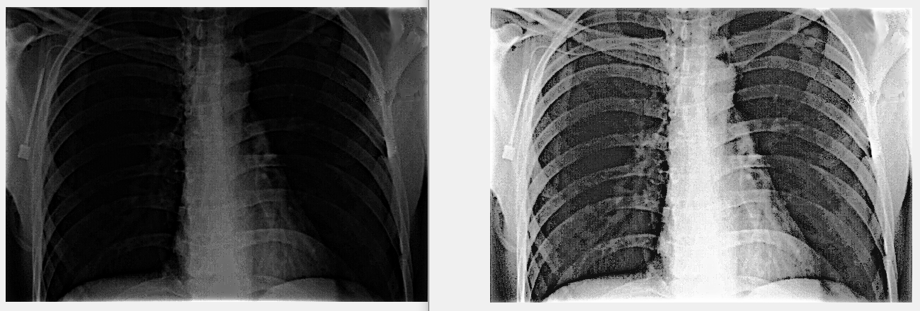

可见仅通过高频强度滤波并未使原图像到达足够清晰的程度，而经过均衡化后的图像对比度有明显提升，各处细节都更加清晰